LAMPIRAN

KUESIONER
DATA RESPONDEN
NAMA :
USIA :
JABATAN :
LAMA JABATAN :
UNIT KERJA :
PENDIDIKAN TERAKHIR :

Jawaban atas pertanyaan berikut ini dapat digunakan untuk menjelaskan bagaimana peran dalam penyusunan anggaran di unit anda. Mohon anda menjawab pertanyaan berikut ini dengan memberikan tanda (V) pada pilihan yang sesuai dengan kondisi unit anda. Pilihan berupa :
STS : Sangat Tidak Setuju
TS : Tidak Setuju
N : Netral
S : Setuju
SS : Sangat Setuju
NO | URAIAN | STS | TS | N | S | SS
 | Instrumen Partisipasi (Milani, 1975)
1 | Saya terlibat dalam penyusunan anggaran unit saya
2 | Atasan saya dengan jelas menjelaskan revisi anggaran kepada saya
3 | Saya sering berdiskusi terkait anggaran dengan atasan saya
4 | Saya memiliki banyak pengaruh pada penetapan anggaran unit saya
5 | Kontribusi saya terhadap anggaran sangat penting
6 | Atasan saya sering melakukan diskusi anggaran ketika anggaran sedang disiapkan
 | Instrumen Kinerja Layanan Akademik (Permendikbud No 3 Th 2020)
7 | Unit saya telah memenuhi standar output pembelajaran, penelitian dan PKM.
8 | Unit saya telah memenuhi standar isi pembelajaran, penelitian dan PKM.
9 | Unit saya telah memenuhi standar proses pembelajaran, penelitian dan PKM.
10 | Unit saya telah memenuhi standar penilaian pembelajaran, penelitian dan PKM.
11 | Unit saya telah memenuhi standar dosen dan tenaga kependidikan.
12 | Unit saya telah memenuhi standar sarana dan prasarana pembelajaran, penelitian dan PKM.
13 | Unit saya telah memenuhi standar pengelolaan pembelajaran, penelitian dan PKM.
14 | Unit saya telah memenuhi standar pembiayaan pembelajaran, penelitian dan PKM.
 | Instrumen Struktur Organisasi (Prasetyaningsih, 2009)
15 | Pelaksanaan koordinasi antar petugas/pegawai sudah sangat baik di unit saya
16 | Jumlah petugas/pegawai yang menerima tugas sesuai tupoksi sudah memadai
17 | Kejelasan dalam menjalankan tugas saya sesuai tupoksi sudah saya pahami dengan baik
18 | Kejelasan batasan pembagian tugas terkait antar bagian sudah sesuai kewenangan
19 | Atasan saya sangat jelas dalam memberikan perintah terhadap saya
20 | Saya sangat bersemangat mengerjakan bidang pekerjaan saya
 | Instrumen Budaya Organisasi (DP et al., 2003)
21 | Di unit saya bekerja, keputusan-keputusan yang penting lebih sering dibuat oleh individu daripada dibuat secara kelompok
22 | Di unit saya bekerja lebih tertarik pada hasil pekerjaan dibandingkan pada orang yang mengerjakannya
23 | Di unit saya bekerja, keputusan-keputusan lebih sering dibuat oleh manajemen puncak
24 | Di unit saya bekerja para atasan cenderung mempertahankan pegawai berprestasi di bagiannya
25 | Di unit saya bekerja perubahan-perubahan ditentukan berdasarkan Surat Keputusan
26 | Di unit saya bekerja tidak memberikan petunjuk kerja yang jelas kepada pegawai baru
27 | Di unit saya bekerja tidak peduli terhadap masalah-masalah pribadi pegawai

Uji Normalitas X1 Terhadap Y
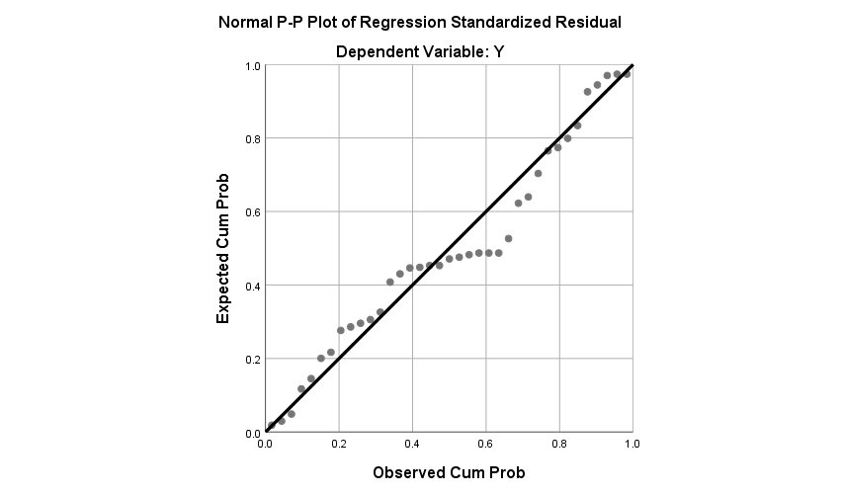
Uji Normalitas X1*X2 Terhadap Y
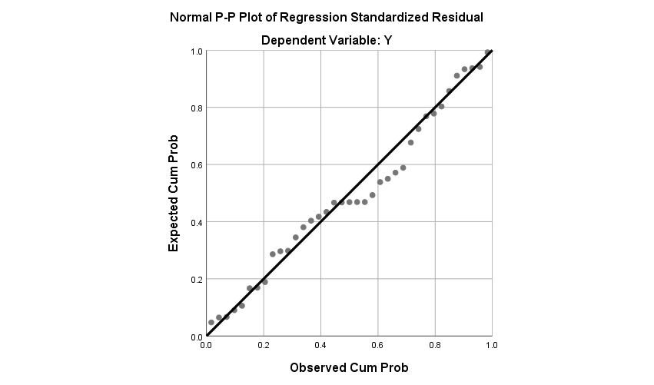

Uji Normalitas X1*X3 Terhadap Y
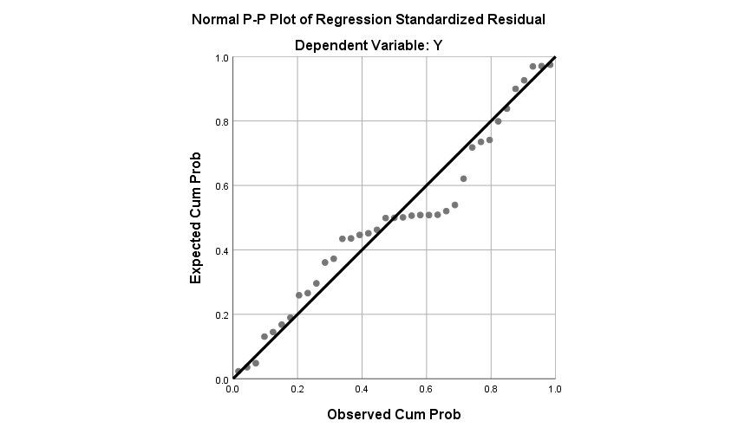
Hasil Uji Regresi Hipotesis 1
Model Summary
Model | R | R Square | Adjusted R Square | Std. Error of the Estimate
1 | .190ª | .036 | .008 | 4.063
a. Predictors: (Constant), X1

ANOVAª
Model |  |  | Sum of Squares |  | df | Mean Square |  | F |  | Sig.
1 | Regression |  | 21.527 |  | 1 | 21.527 |  | 1.304 |  | .261^{b}
1 | Residual |  | 577.662 |  | 35 | 16.505
1 | Total |  | 599.189 |  | 36
a. Dependent Variable: Y
b. Predictors: (Constant), X1
Coefficientsª
Model |  | Unstandardized Coefficients |  |  |  |  | Standardized Coefficients |  | t |  | Sig.
 |  | B |  | Std. Error |  |  | Beta
1 | (Constant) | 30.034 |  | 2.295 |  |  |  |  | 13.089 |  | .000
1 | X1 | .117 |  | .102 |  |  | .190 |  | 1.142 |  | .261
a. Dependent Variable: Y

Hasil Uji Regresi Hipotesis 2
Model Summary
Model | R | R Square | Adjusted R Square | Std. Error of the Estimate
1 | .660ª | .436 | .384 | 3.201
a. Predictors: (Constant), X1.X2, X2, X1

ANOVAª
Model |  | Sum of Squares | df | Mean Square | F | Sig.
1 | Regression | 261.114 | 3 | 87.038 | 8.496 | .000^{b}
1 | Residual | 338.075 | 33 | 10.245
1 | Total | 599.189 | 36
a. Dependent Variable: Y
b. Predictors: (Constant), X1.X2, X2, X1

Coefficientsª
Model |  | Unstandardized Coefficients |  | Standardized Coefficients | t | Sig.
 |  | B | Std. Error | Beta | t | Sig.
1 | (Constant) | 6.300 | 9.083 |  | .694 | .493
1 | X1 | .479 | .472 | .779 | 1.015 | .317
1 | X2 | 1.079 | .377 | .976 | 2.861 | .007
1 | X1.X2 | -.020 | .019 | -.954 | -1.047 | .303
a. Dependent Variable: Y

Hasil Uji Regresi Hipotesis 3
Model Summary
Model | R | R Square | Adjusted R Square | Std. Error of the Estimate
1 | .218ª | .047 | -.039 | 4.159
a. Predictors: (Constant), X1.X3, X3, X1

ANOVAª
Model |  | Sum of Squares | df | Mean Square | F | Sig.
1 | Regression | 28.358 | 3 | 9.453 | .546 | .654^{b}
1 | Residual | 570.831 | 33 | 17.298
1 | Total | 599.189 | 36
a. Dependent Variable: Y
b. Predictors: (Constant), X1.X3, X3, X1

Coefficientsª
Model |  | Unstandardized Coefficients |  | Standardized Coefficients | t | Sig.
 |  | B | Std. Error | Beta | t | Sig.
1 | (Constant) | 35.358 | 14.348 |  | 2.464 | .019
1 | X1 | -.218 | .655 | -.354 | -.332 | .742
1 | X3 | -.199 | .583 | -.228 | -.342 | .735
1 | X1.X3 | .012 | .025 | .714 | .481 | .634
a. Dependent Variable: Y
TABEL RESPONDEN
X1.1 | X1.2 | X1.3 | X1.4 | X1.5 | X1.6 | Y1 | Y2 | Y3 | Y4 | Y5 | Y6 | Y7 | Y8 | X2.1 | X2.2 | X2.3 | X2.4 | X2.5 | X2.6 | X3.1 | X3.2 | X3.3 | X3.4 | X3.5 | X3.6 | X3.7
4 | 4 | 4 | 2 | 4 | 4 | 5 | 5 | 5 | 5 | 4 | 4 | 4 | 4 | 4 | 4 | 4 | 4 | 5 | 5 | 1 | 4 | 5 | 3 | 5 | 5 | 5
5 | 5 | 5 | 5 | 5 | 5 | 5 | 5 | 5 | 5 | 5 | 5 | 5 | 5 | 5 | 5 | 5 | 5 | 5 | 5 | 5 | 5 | 5 | 5 | 5 | 5 | 5
1 | 1 | 3 | 3 | 5 | 1 | 3 | 3 | 3 | 3 | 3 | 3 | 3 | 3 | 2 | 1 | 1 | 1 | 5 | 3 | 5 | 5 | 5 | 5 | 3 | 3 | 3
4 | 4 | 4 | 4 | 4 | 4 | 3 | 3 | 3 | 3 | 4 | 4 | 4 | 4 | 4 | 3 | 4 | 3 | 4 | 4 | 1 | 4 | 5 | 4 | 4 | 4 | 5
3 | 3 | 3 | 3 | 3 | 3 | 4 | 4 | 4 | 4 | 4 | 4 | 4 | 4 | 4 | 4 | 4 | 4 | 4 | 4 | 2 | 2 | 4 | 4 | 4 | 4 | 4
5 | 5 | 5 | 4 | 4 | 4 | 4 | 4 | 4 | 4 | 3 | 4 | 4 | 4 | 5 | 4 | 5 | 5 | 5 | 5 | 2 | 2 | 2 | 3 | 3 | 5 | 5
3 | 2 | 2 | 2 | 2 | 2 | 2 | 4 | 5 | 4 | 4 | 4 | 4 | 4 | 5 | 5 | 5 | 4 | 5 | 5 | 2 | 4 | 2 | 4 | 4 | 5 | 3
3 | 4 | 4 | 3 | 3 | 4 | 4 | 4 | 4 | 4 | 4 | 4 | 4 | 4 | 4 | 4 | 4 | 4 | 4 | 4 | 2 | 2 | 2 | 2 | 2 | 2 | 2
4 | 4 | 4 | 4 | 4 | 4 | 4 | 5 | 5 | 4 | 4 | 4 | 5 | 4 | 5 | 4 | 4 | 3 | 4 | 4 | 3 | 4 | 4 | 5 | 3 | 3 | 2
3 | 3 | 3 | 3 | 3 | 3 | 5 | 5 | 5 | 5 | 5 | 5 | 5 | 5 | 4 | 4 | 4 | 4 | 4 | 4 | 3 | 3 | 3 | 3 | 3 | 3 | 3
4 | 4 | 4 | 2 | 3 | 4 | 4 | 4 | 4 | 4 | 4 | 4 | 4 | 4 | 4 | 3 | 4 | 4 | 4 | 4 | 2 | 3 | 4 | 2 | 2 | 4 | 4
3 | 3 | 3 | 3 | 3 | 3 | 5 | 5 | 5 | 5 | 5 | 5 | 5 | 5 | 5 | 5 | 5 | 5 | 5 | 5 | 5 | 5 | 5 | 5 | 5 | 5 | 5
4 | 4 | 4 | 3 | 3 | 5 | 4 | 4 | 4 | 4 | 4 | 4 | 4 | 4 | 4 | 4 | 4 | 4 | 4 | 4 | 3 | 3 | 4 | 4 | 4 | 4 | 3
4 | 4 | 3 | 1 | 2 | 4 | 4 | 4 | 4 | 4 | 4 | 4 | 4 | 4 | 5 | 4 | 4 | 4 | 4 | 4 | 1 | 4 | 4 | 2 | 4 | 4 | 4
1 | 1 | 1 | 1 | 1 | 1 | 3 | 4 | 4 | 4 | 4 | 4 | 4 | 4 | 3 | 2 | 5 | 3 | 5 | 5 | 4 | 1 | 4 | 4 | 4 | 4 | 4
5 | 4 | 4 | 4 | 4 | 5 | 5 | 5 | 4 | 5 | 4 | 5 | 5 | 4 | 4 | 5 | 5 | 5 | 5 | 5 | 2 | 5 | 4 | 4 | 4 | 4 | 4
1 | 1 | 1 | 1 | 1 | 1 | 4 | 4 | 4 | 4 | 2 | 2 | 1 | 3 | 1 | 1 | 4 | 2 | 3 | 5 | 3 | 4 | 4 | 4 | 4 | 2 | 4
2 | 2 | 2 | 2 | 3 | 2 | 4 | 4 | 4 | 4 | 4 | 5 | 4 | 4 | 4 | 4 | 5 | 4 | 4 | 4 | 2 | 3 | 2 | 3 | 2 | 4 | 4
5 | 4 | 4 | 4 | 4 | 4 | 4 | 4 | 4 | 4 | 4 | 4 | 4 | 4 | 4 | 3 | 4 | 4 | 4 | 4 | 3 | 4 | 4 | 4 | 4 | 4 | 3
4 | 4 | 4 | 3 | 5 | 4 | 4 | 4 | 4 | 4 | 3 | 4 | 4 | 4 | 4 | 4 | 4 | 4 | 3 | 4 | 2 | 3 | 4 | 4 | 4 | 4 | 4
3 | 3 | 3 | 3 | 3 | 4 | 4 | 4 | 4 | 4 | 4 | 4 | 4 | 4 | 4 | 4 | 4 | 4 | 4 | 4 | 2 | 3 | 3 | 4 | 4 | 4 | 4
4 | 4 | 4 | 3 | 3 | 3 | 3 | 3 | 3 | 3 | 3 | 3 | 3 | 3 | 2 | 3 | 4 | 2 | 4 | 3 | 3 | 4 | 4 | 4 | 4 | 3 | 4
5 | 5 | 5 | 5 | 4 | 4 | 4 | 3 | 4 | 3 | 3 | 3 | 5 | 4 | 5 | 4 | 4 | 4 | 5 | 5 | 4 | 4 | 4 | 4 | 4 | 4 | 5
5 | 5 | 5 | 5 | 5 | 4 | 4 | 4 | 3 | 4 | 3 | 3 | 5 | 4 | 5 | 4 | 5 | 5 | 5 | 5 | 4 | 5 | 5 | 5 | 5 | 4 | 4
5 | 5 | 5 | 5 | 4 | 5 | 3 | 4 | 5 | 4 | 5 | 3 | 3 | 4 | 3 | 3 | 4 | 4 | 4 | 5 | 4 | 4 | 4 | 4 | 4 | 3 | 4
5 | 5 | 5 | 5 | 5 | 5 | 5 | 4 | 5 | 3 | 3 | 4 | 4 | 5 | 5 | 5 | 5 | 4 | 5 | 5 | 3 | 5 | 5 | 3 | 4 | 4 | 4
5 | 5 | 4 | 4 | 5 | 4 | 5 | 4 | 4 | 4 | 3 | 4 | 4 | 2 | 4 | 4 | 4 | 4 | 4 | 5 | 5 | 4 | 5 | 5 | 5 | 4 | 4
4 | 4 | 4 | 5 | 4 | 5 | 4 | 5 | 5 | 5 | 4 | 5 | 4 | 4 | 4 | 4 | 5 | 5 | 5 | 5 | 4 | 5 | 5 | 4 | 5 | 5 | 5
5 | 4 | 5 | 4 | 5 | 5 | 4 | 4 | 4 | 4 | 5 | 3 | 5 | 4 | 4 | 4 | 4 | 3 | 5 | 4 | 4 | 5 | 3 | 5 | 5 | 4 | 5
5 | 5 | 4 | 5 | 4 | 4 | 5 | 3 | 5 | 5 | 4 | 4 | 5 | 2 | 2 | 2 | 4 | 4 | 4 | 5 | 4 | 3 | 3 | 3 | 4 | 5 | 5
5 | 5 | 5 | 3 | 4 | 4 | 4 | 4 | 3 | 4 | 4 | 4 | 4 | 4 | 3 | 3 | 5 | 4 | 5 | 4 | 5 | 4 | 5 | 5 | 5 | 5 | 4
4 | 4 | 4 | 5 | 4 | 4 | 4 | 4 | 4 | 5 | 5 | 4 | 5 | 5 | 4 | 2 | 4 | 3 | 4 | 5 | 4 | 4 | 5 | 5 | 5 | 4 | 5
5 | 5 | 4 | 5 | 4 | 5 | 4 | 3 | 5 | 3 | 5 | 3 | 4 | 4 | 3 | 3 | 5 | 4 | 5 | 5 | 5 | 4 | 5 | 4 | 4 | 5 | 4
4 | 4 | 3 | 3 | 3 | 3 | 5 | 5 | 5 | 5 | 5 | 5 | 5 | 5 | 5 | 5 | 5 | 4 | 4 | 5 | 3 | 5 | 5 | 3 | 3 | 5 | 3
3 | 3 | 3 | 3 | 3 | 3 | 4 | 4 | 4 | 4 | 4 | 4 | 4 | 4 | 4 | 4 | 5 | 4 | 4 | 5 | 2 | 3 | 3 | 3 | 3 | 4 | 5
1 | 1 | 1 | 1 | 1 | 1 | 4 | 4 | 4 | 4 | 4 | 4 | 4 | 4 | 4 | 4 | 5 | 4 | 5 | 5 | 2 | 2 | 2 | 2 | 2 | 4 | 4
2 | 2 | 4 | 2 | 4 | 4 | 5 | 5 | 5 | 5 | 5 | 4 | 5 | 4 | 4 | 4 | 4 | 4 | 5 | 5 | 4 | 2 | 5 | 4 | 2 | 5 | 4

